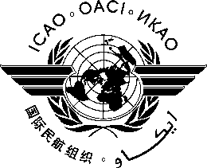 | Международная организация гражданской авиации |  | A40-WP/xxxx  EC/xx  ../../19  (Information paper)  English only
 | РАБОЧИЙ ДОКУМЕНТ
АССАМБЛЕЯ ― 40-Я СЕССИЯ

ЭКОНОМИЧЕСКАЯ КОМИССИЯ

Пункт № повестки дня. | Название пункта повестки дня

НАЗВАНИЕ

(Представлено …)

КРАТКАЯ СПРАВКА

Начало текста

Стратегические цели | Данный рабочий документ связан со стратегическими целями …
Финансовые последствия
Справочный материал

1. ВВЕДЕНИЕ

1.1 …

